**МУНИЦИПАЛЬНОЕ БЮДЖЕТНОЕ ОБЩЕОБРАЗОВАТЕЛЬНОЕ УЧРЕЖДЕНИЕ «ПЕРВОМАЙСКАЯ СРЕДНЯЯ ОБЩЕОБРАЗОВАТЕЛЬНАЯ ШКОЛА»**

**(МБОУ «Первомайская СОШ»)**

**МУНИЦИПАЛЬНИ БЮДЖЕТНИ ЮКЪАРАДЕШАРАН ХЬУКМАТ**

**«ПЕРВОМАЙСКИ ЮККЪЕРА ЮКЪАРАДЕШАРАН ИШКОЛ»**

ЧР, Грозненский район,

ст. Первомайская, ул. Ворошилова,3 Тел. 8(929) 781 49 76

pervomay.sck@mail.ru

**Отчет**

**о проделанной работе Единой детско-юношеской организации**

**«Юные Кадыровцы» за октябрь 2020 года.**

      В ЕДЮО «Юные Кадыровцы»  входят обучающиеся  8-9 классов,

в количестве 10 человек.  Лидером   является Бачаева Сабина .

С целью развития духовно-нравственного и патриотического воспитания учащихся на праздничные дни с 1 по 5 октября был составлен отдельный план воспитательной работы.

ЕДЮО «Юные Кадыровцы» провела выставку книг и очерков: «Лидер, патриот, гражданин». Классными руководителями проведены классные часы, посвященные патриотизму и героизму Главы Республики.

ЕДЮО «Юные Кадыровцы» совместно с классными руководителями провели мероприятия, 4 октября 2020 г. В школе прошёл праздник, посвященный дню Учителя. Накануне, перед праздником, ребята постарались украсить фойе школы шарами и плакатами. Перед началом занятий в школе педагогов встречали актив школы. Ребята дружно и хором поздравляли входящих в школу, и каждому сотруднику было вручено поздравление с фотографией на память.

Ко Дню города проведена викторина «История родного края » среди 8-ых классов 1-ое место занял 8«Б» класс, а также общешкольный субботник «Самый чистый и уютный», который проходил не только на внутренней территории школы, но и на близлежащих территориях здания. В конкурсе сочинений «Любимый город», 1-ое место заняла Усманова Луиза с 11 «А» класса.

По направлению программы «Образование и здоровье» в школе проведен спортивный праздник «Делай с нами, делай как мы, делай лучше нас». В празднике участвовали команды 3-х и 4-ых классов всего 6 команд.

30 октября, активисты ЕДЮО «Юные Кадыровцы» приняли участие в акции «Посади дерево!»

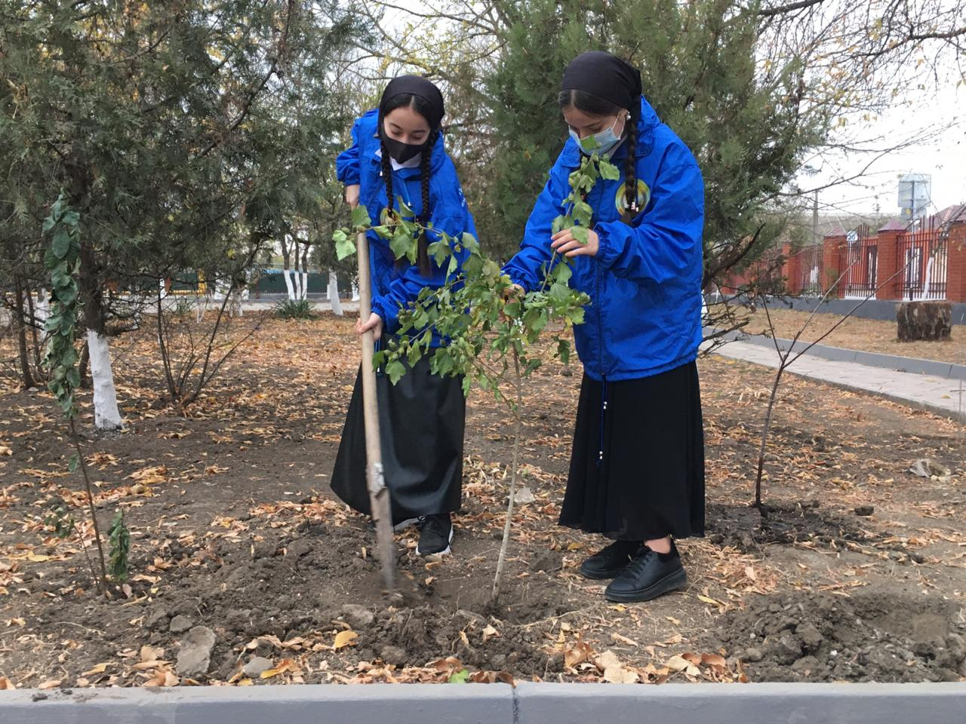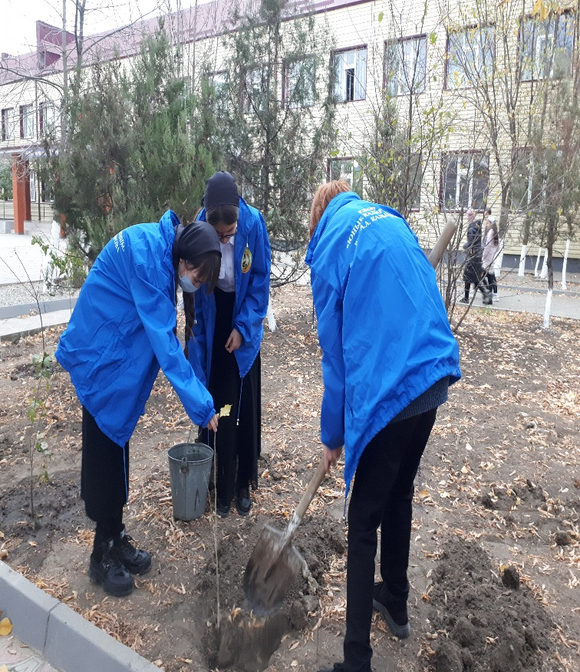

Психологами Ф. И. О. проведены встречи со старшеклассниками на тему «Учимся общаться на равных». Составлен анализ занятости учащихся во внеурочное время.

Непрерывно ведется работа по духовно-нравственному воспитанию учащихся, по графику педагогом ДНВ проводятся беседы «О духовных ценностях народа».

Зам. директора по ВР М.Б.Ахметханова